Велиулла Медине Алиевна
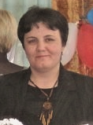
Место работы: Структурное подразделение МБОУ «Карьерновская средняя школа» Сакского района Республики Крым – детский сад «Солнышко» села Карьерное Сакского района Республики Крым
Должность: музыкальный руководитель
Стаж работы: общий педагогический стаж 25 лет. В данной занимаемой должности - 15 лет
Образование: высшее педагогическое
В 2001 г. закончила Симферопольское педагогическое училище Крымского государственного индустриально-педагогического института по специальности «Дошкольное воспитание», присвоена квалификация воспитатель дошкольного учреждения.
В 2003 г. закончила Крымский государственный гуманитарный институт и получила базовое высшее образование по направлению подготовки «Педагогическое образование», присвоена квалификация бакалавра учителя начальных классов, воспитатель дошкольного возраста.
В 2004 г. закончила Крымский государственный гуманитарный институт, получила полное высшее образование по специальности «Начальное обучение», присвоена квалификация учителя начальных классов, организатора начального обучения.
В 2018 г. закончила Негосударственное образовательное частное учреждение дополнительного профессионального образования «Краснодарский многопрофильный институт дополнительного образования» по программе дополнительного профессионального образования: «Музыкальный руководитель в дошкольном и школьном образовании в условиях реализации ФГОС».
Сведения о курсах повышения квалификации:
- В 2013 году закончила курсы повышения квалификации музыкальных руководителей дошкольных и начальных учреждений в Крымском Республиканском институте постдипломного педагогического образования.(в объёме 144 часа).
- В 2018 году прошла обучение в Государственном бюджетном образовательном учреждении дополнительного профессионального образования Республики Крым «Крымский республиканский институт постдипломного педагогического образования» по программе «Организация музыкальной деятельности дошкольников в соответствии с ФГОС ДО» в объёме 72 часа.
- В 2018 году прошла обучение в Государственном бюджетном образовательном учреждении дополнительного профессионального образования Республики Крым «Крымский республиканский институт постдипломного педагогического образования» по программе «Основы применения информационно-коммуникационных технологий в профессиональной деятельности педагога» в объёме 20 часов.
- В 2023 году закончила курсы повышения квалификации музыкальных руководителей дошкольных и начальных учреждений в «Крымском Республиканском институте постдипломного педагогического образования» по программе: «Формирование и развитие профессиональной компетентности музыкального руководителя дошкольной образовательной организации» в объёме 72 часа.
- В 2023 году прошла обучение в Государственном бюджетном образовательном учреждении дополнительного профессионального образования Республики Крым «Крымский республиканский институт постдипломного педагогического образования» по программе «Основы применения информационно-коммуникационных технологий в профессиональной деятельности педагога» в объёме 20 часов.
Специальность: музыкальный руководитель
Портфолио (Вставить файл!)
Визитная карточка (Вставить файл!)
Мои профессиональные достижения
(Вставить отсканированные документы из Папки «Мои профессиональные достижения» в представленном ниже порядке!)
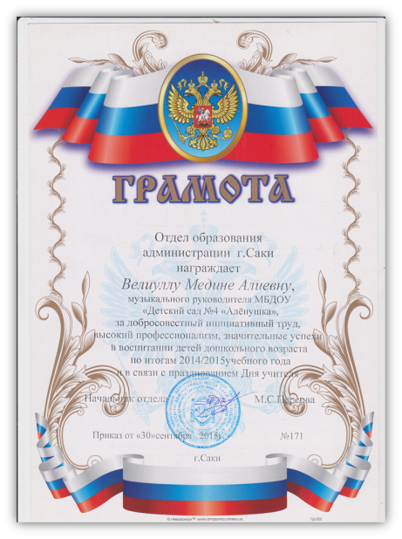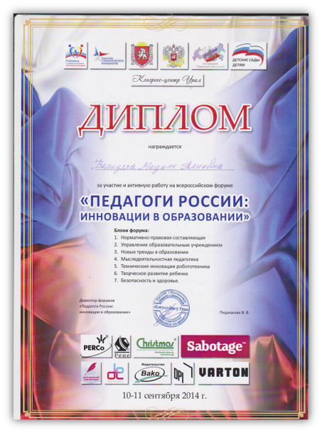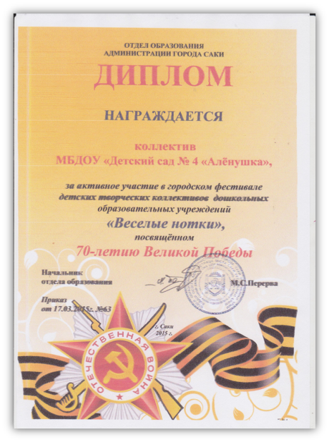
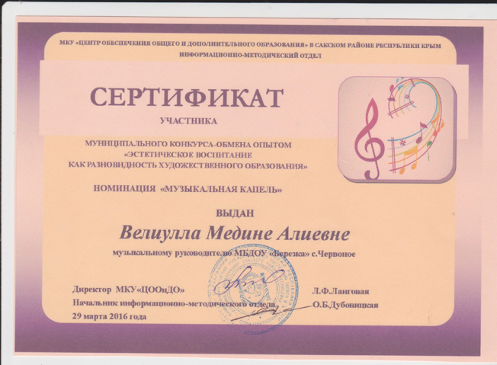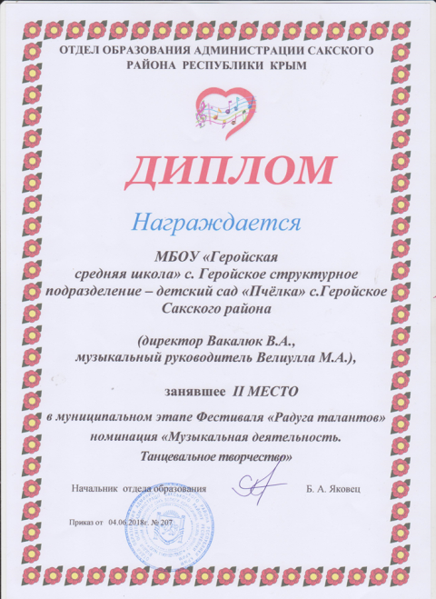
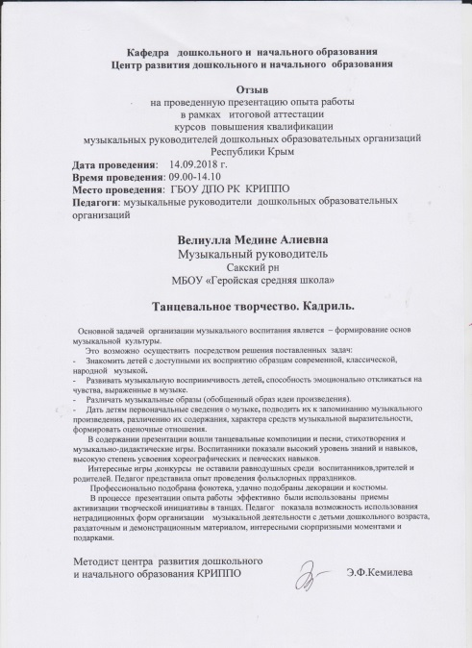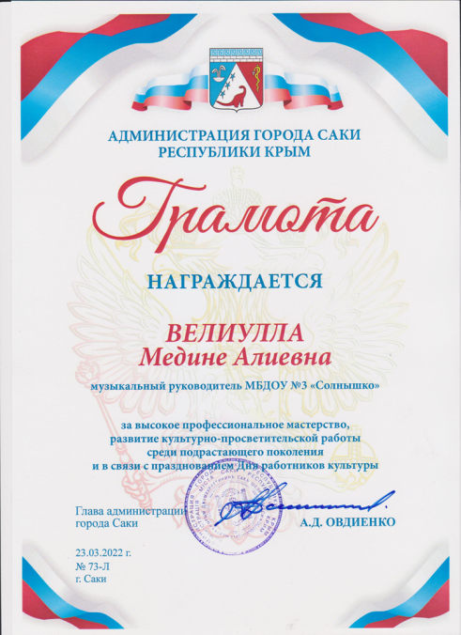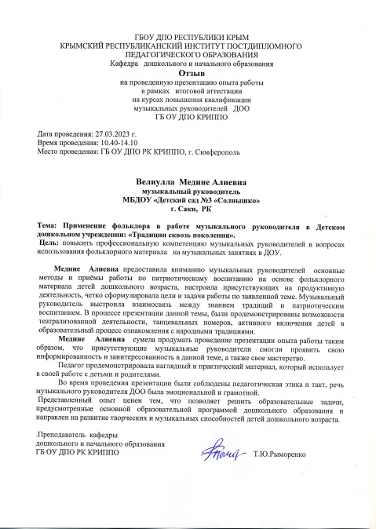
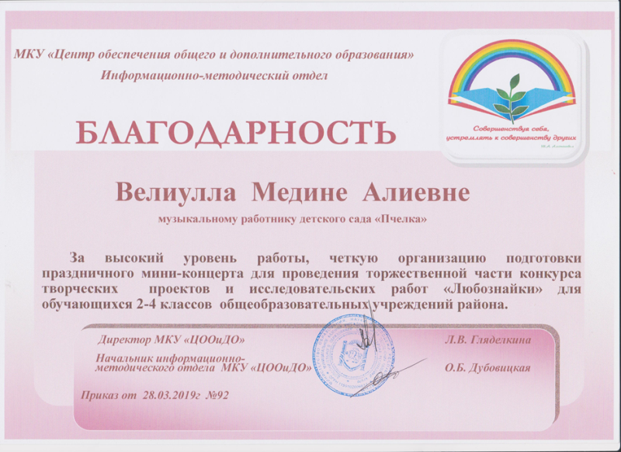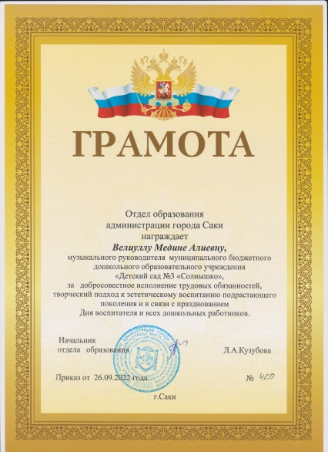
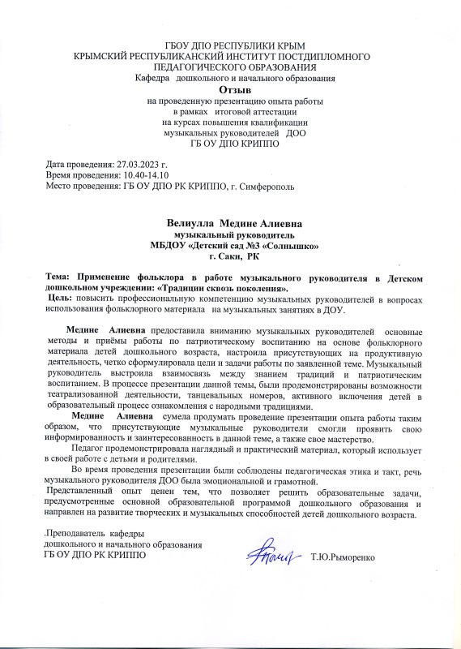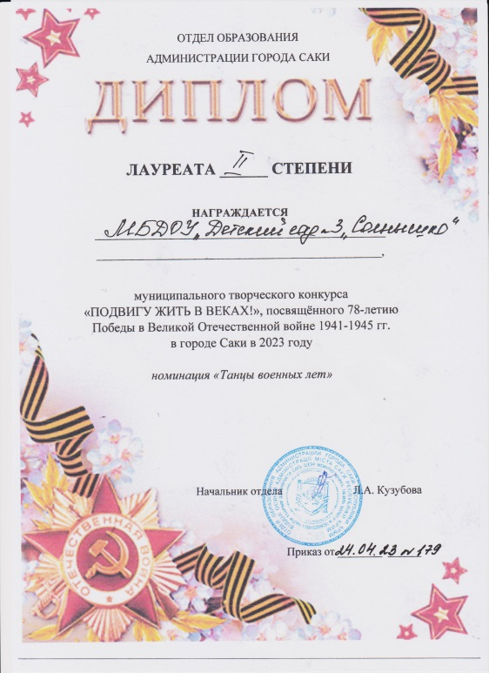
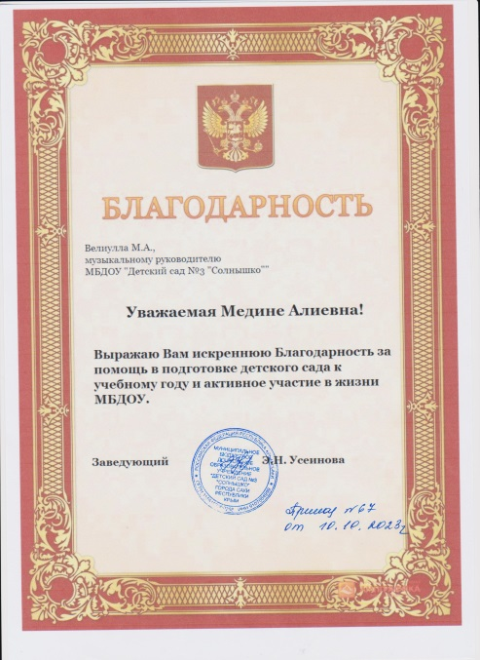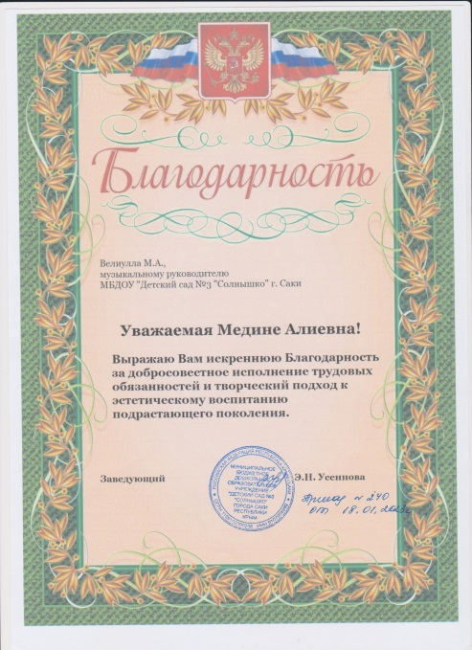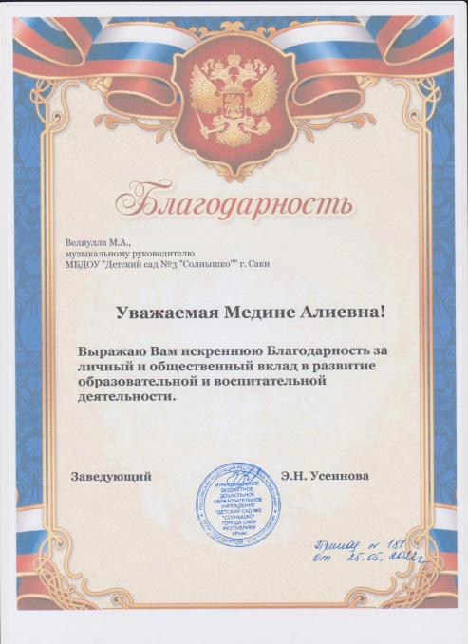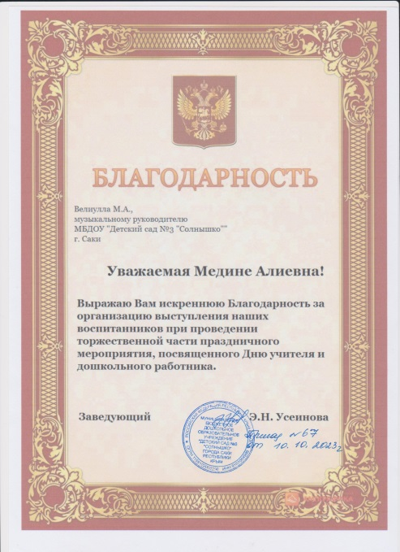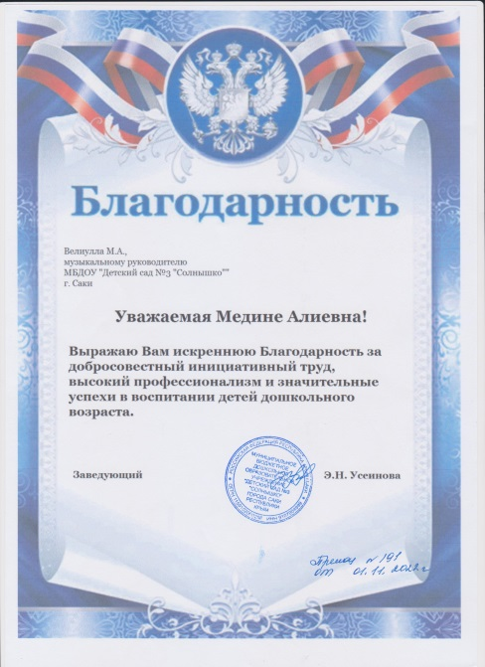

Имею следующие награды:
- Диплом «Педагоги России: Инновации в образовании» за участие и активную работу на всероссийском форуме 10-11 сентября 2014 г.;
- Грамота отдела Образования администрации г.Саки за добросовестный инициативный труд, высокий профессионализм, значительные успехи в воспитании детей дошкольного возраста по итогам 2014-2015 учебного года;
-Диплом отдела образования администрации за активное участие в городском фестивале детских творческих коллективов дошкольных образовательных учреждений «Весёлые нотки» посвящённом 70-ти летию Великой Победы, 2015 г.;
- Сертификат участника муниципального конкурса-обмена опытом «Эстетическое воспитание, как разновидность художественного образования» Номинация «Музыкальная капель», 2016 г.;
- Диплом, второе место в муниципальном этапе Фестиваля «Радуга талантов» композиция «Музыкальная деятельность. Танцевальное творчество», 2018 г.;
- Отзыв методиста центра развития дошкольного и начального образования КРИППО, на проведённую презентацию опыта работы в рамках итоговой аттестации курсов повышения квалификации музыкальных руководителей дошкольных образовательных организаций Республики Крым, 2018 г.
- Благодарность МКУ «Центра обеспечения общего и дополнительного образования» Информационно-методического отдела за высокий уровень работы, четкую организацию подготовки праздничного мини-концерта для проведения торжественной части конкурса творческих проектов и исследовательских работ «Любознайки» для обучающихся вторых-четвертых классов общеобразовательных учреждений района. Приказ от 28.03.2019 г. №92
- Грамота Администрации г. Саки Республики Крым за высокое профессиональное мастерство, развитие культурно-просветительской работы среди подрастающего поколения. Приказ от 23.03.2022 г. №73-Л
- Отзыв преподавателя кафедры дошкольного и начального образования ГБ ОУ ДПО РК КРИППО, на проведённую презентацию опыта работы в рамках итоговой аттестации курсов повышения квалификации музыкальных руководителей дошкольных образовательных организаций Республики Крым, 2023 г.
- Грамота отдела образования Администрации города Саки за добросовестное исполнение трудовых обязанностей, творческий подход к эстетическому воспитанию подрастающего поколения и в связи с празднованием Дня воспитателя и всех дошкольных работников. Выдана начальником отдела образования Л.А. Кузубовой. Приказ от 26.09.2022 г. №420
- Благодарность за добросовестный инициативный труд, высокий профессионализм и значительные успехи в воспитании детей дошкольного возраста. Выдана заведующим МБДОУ «Детский сад №3 «Солнышко»» Э.Н. Усеиновой. Приказ от 01.11.2022 г. №191
- Благодарность за личный и общественный вклад в развитие образовательной и воспитательной деятельности. Выдана заведующим МБДОУ «Детский сад №3 «Солнышко»» Э.Н. Усеиновой. Приказ от 25.05.2022 г. №181
- Диплом лауреата второй степени муниципального творческого конкурса «Подвигу жить в веках!», посвященного 78-летию Победы в Великой Отечественной войне 1941-1945 гг. в городе Саки в 2023 году в номинации «Танцы военных лет». Выдан начальником отдела образования Л.А. Кузубовой. Приказ от 24.04.2023 г. №179
- Благодарность за добросовестное исполнение трудовых обязанностей, творческий подход к эстетическому воспитанию подрастающего поколения. Выдана заведующим МБДОУ «Детский сад №3 «Солнышко»» Э.Н. Усеиновой. Приказ от 18.01.2023 г. №270:
- Благодарность за организацию выступления наших воспитанников при проведении торжественной части праздничного мероприятия, посвященного Дню учителя и дошкольного работника. Выдана заведующим МБДОУ «Детский сад №3 «Солнышко»» Э.Н. Усеиновой. Приказ от 10.10.2023 г. №67
- Отзыв преподавателя кафедры дошкольного и начального образования ГБ ОУ ДПО РК КРИППО на проведённую презентацию опыта работы в рамках итоговой аттестации курсов повышения квалификации музыкальных руководителей дошкольных образовательных организаций Республики Крым, 2023 г.
- Благодарность за помощь в подготовке детского сада к учебному году и активное участие в жизни МБДОУ. Выдана заведующим МБДОУ «Детский сад №3 «Солнышко»» Э.Н. Усеиновой. Приказ от 10.10.2023 г. №67
Моя личная страница: https://nsportal.ru/veliulla-medine-alievna
Тема по самообразованию: «Развитие хореографических навыков у детей дошкольного возраста».
Цель: Привить интерес дошкольникам к хореографическому искусству, посредством танца.
Задачи:
Образовательные:
-научить детей свободному естественному, и выразительному движению в разных жанрах танца.
Развивающие:
-развивать координацию, гибкость, пластичность, выразительность и точность движений.
Воспитательные:
-воспитывать у детей интерес к занятиям хореографии путём создания положительного эмоционального настроя.
Современные образовательные технологии в моей деятельности
Владею современными педагогическими технологиями и методиками:
- Здоровье сберегающие технологии (Н.Смирнов);
- Здоровье сберегающие технологии (Са-Фи-Дансе);
- При использовании здоровье сберегающих технологий, обращаюсь к программе Е. и С. Железновых «Музыка с мамой». Это: «Пальчиковые игры», «Игры для здоровья», «Аэробика для малышей», «Игровая гимнастика». Так же обращаюсь к программе М. Ю. Картушиной «Логоритмическое лото»;
- При использовании технологии развивающего обучения, обращаюсь к программе «Музыкальные шедевры» О. П. Радыновой. 1 тема: музыка выражает настроение, чувства, характер людей; 2тема: песня, танец, марш; 3 тема: музыка рассказывает о животных и птицах; 4 тема: природа и музыка; 5 тема: сказка в музыке; 6 тема: музыкальные инструменты и игрушки;
- Игровая технология, программа С.И. Мерзляковой «Волшебный мир театра»;
- Информационно-коммуникативные технологии (Матюх В.);
- «Технология интегрированного занятия в ДОУ» Сажина С.Д.;
- Личностно-ориентированные технологии программы «Элементарное музицирование Т.Э.Тютюниковой; «Танцевальная ритмика для детей» Суворовой Т.И.; «Ритмическая мозаика» Бурениной А.И.
Методическая копилка музыкального руководителя

